今日动态
2023.12.15 星期五 雨
- 来园情况
- 出勤：小四班今日6人请假，出勤人数15人。
- 一日生活观察
一日生活观察
序号 | 姓名 | 入园情绪 | 午餐（自主吃光饭菜√需要帮助○） | 挂外套
1 | 高婧夏 | 请假 | 请假 | 请假
2 | 陈吕安冉 | 请假 | 请假 | 请假
3 | 陈彧 | √ | √ | √
4 | 耿宸悦 | √ | ○ | √
5 | 王木禾 | √ | √ | √
6 | 芦洛希 | √ | √ | √
7 | 周金妍 | 请假 | 请假 | 请假
8 | 于籽欣 | √ | √ | √
9 | 陈彦潼 | 请假 | 请假 | 请假
10 | 李秉臻 | √ | √ | ○
11 | 杨煜枫 | 请假 | 请假 | 请假
12 | 顾乐凡 | √ | ○ | ○
13 | 陈铮 | √ | √ | √
14 | 杨奕 | 请假 | 请假 | 请假
15 | 张德坤 | √ | √ | √
16 | 丁一宸 | √ | √ | √
17 | 徐槿安 | √ | √ | √
18 | 张继宸 | √ | √ | ○
19 | 邹梓宁 | √ | √ | ○
20 | 刘景辰 | √ | √ | √
21 | 刘奕泽 | √ | √ | √
备注：√能主动做到 ○需要帮助提醒

- 集体活动
数学：连接相关物体
教材分析： 这是一节利用空间平面图形连线的活动。三角形、圆形、正方形是常见的三种几何平面图形，适合小班幼儿进行感知。本次活动旨在让幼儿在情景中进一步巩固感知三种图形的特征，并能用语言进行描述，并用线将相同的图形连起来。
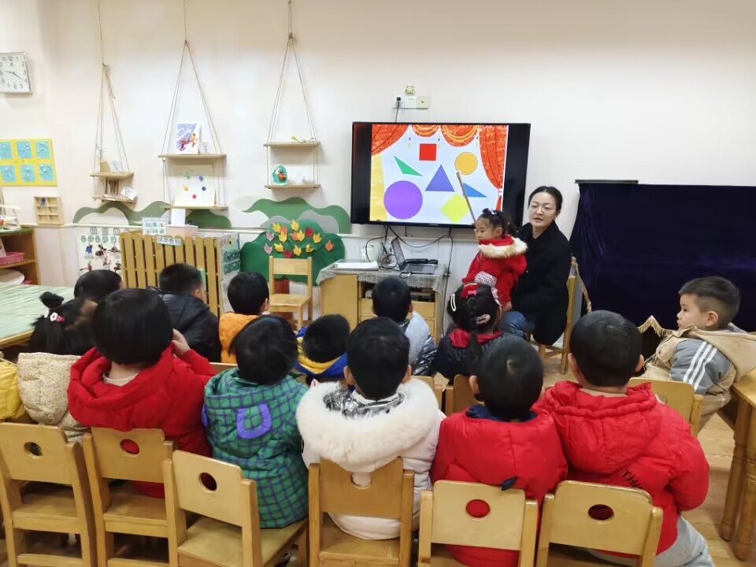 | 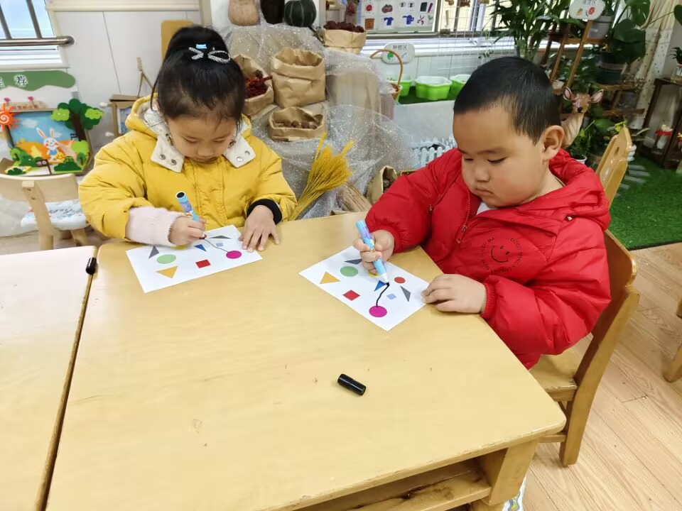
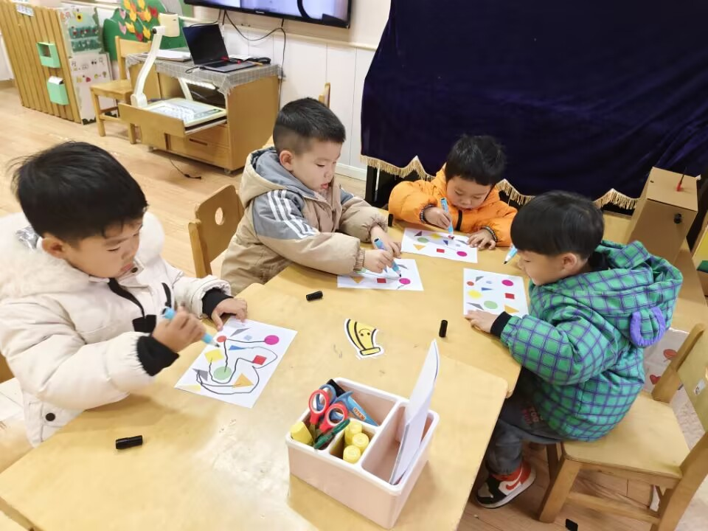 | 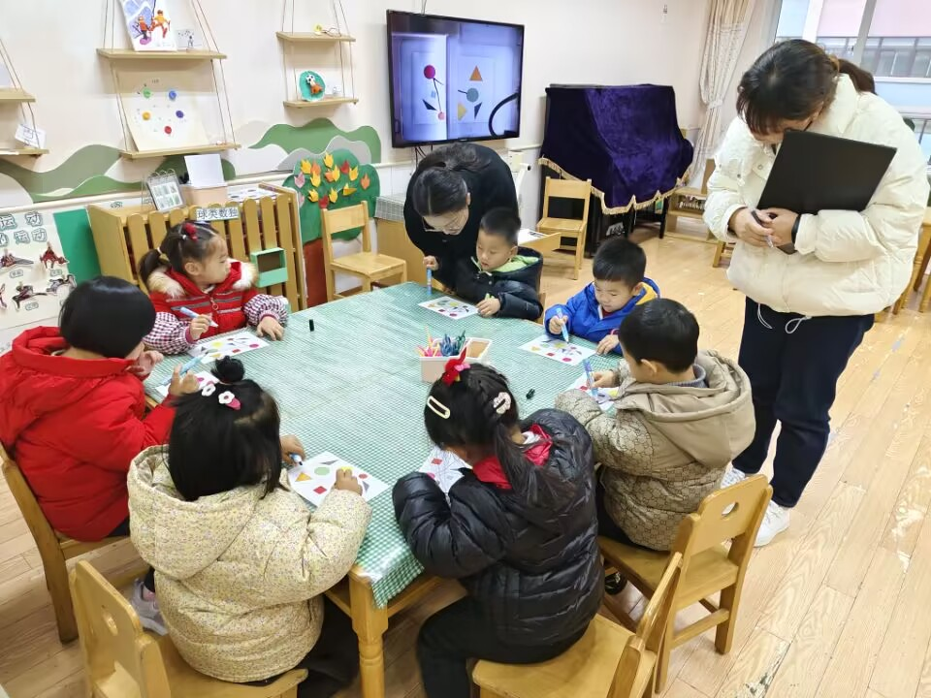
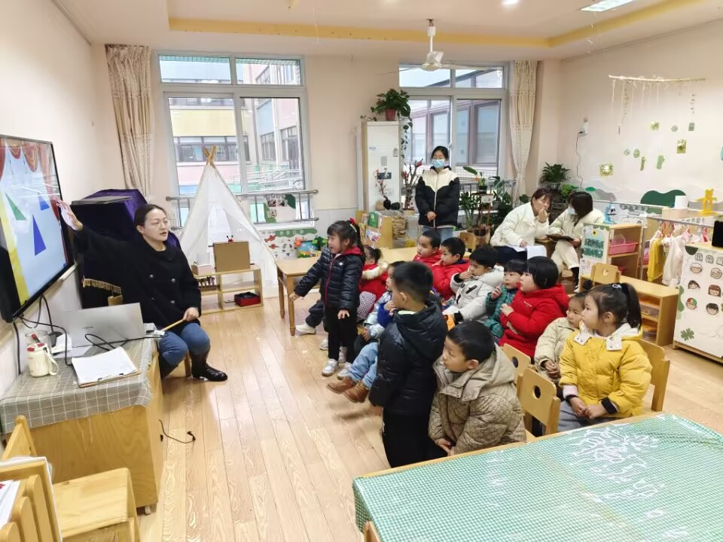 | 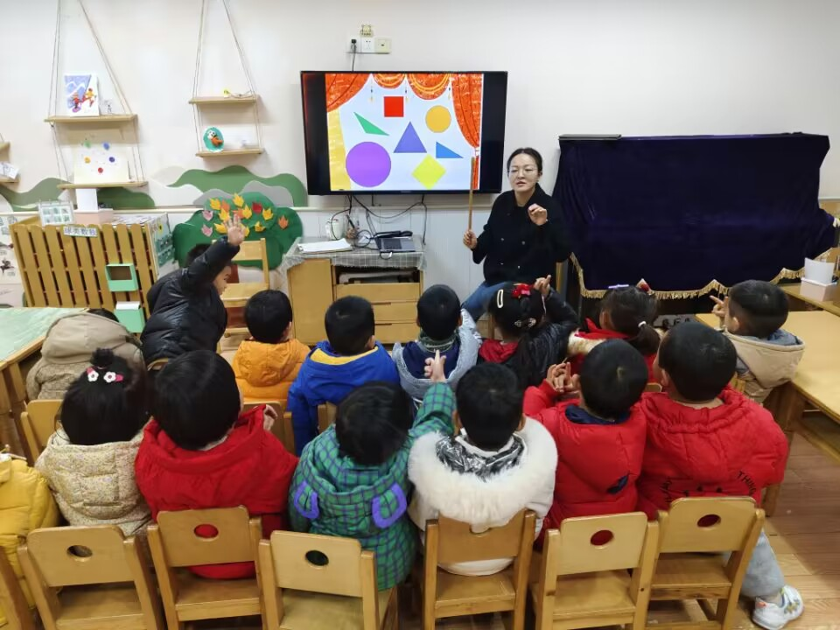

- 户外活动
今天雨天，我们户外玩了钻爬跑跳组合游戏，孩子们在锻炼身体的同时，都能注意安全保护好自己。

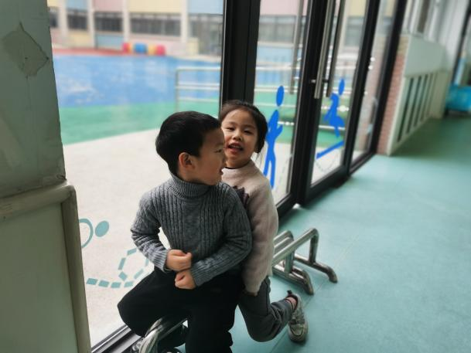 | 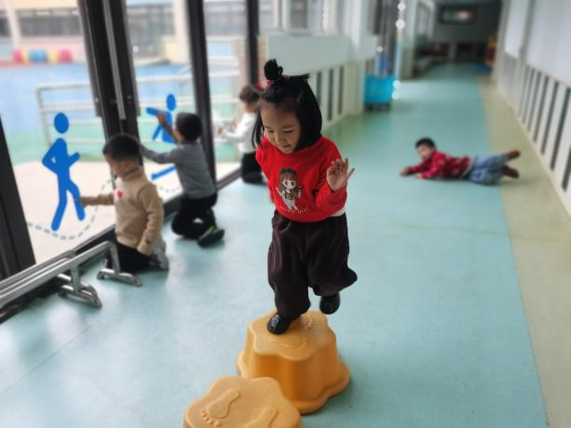
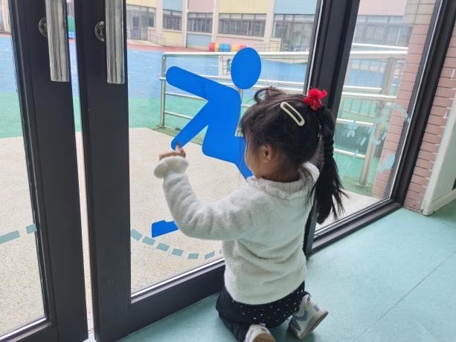 | 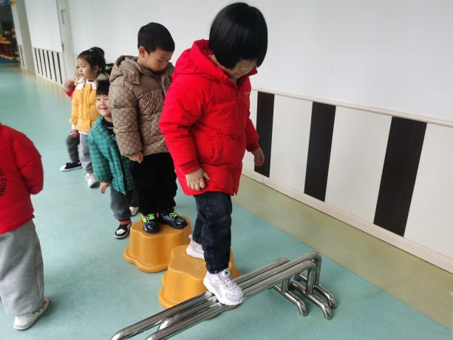

四、温馨提示
1.家长们，今天周五，不开展延时班活动，请于3点30准时来接孩子，今天下雨，不拿被子哦，记得提醒来接孩子的老人。

